|  |
| --- |
| **Estructura de Datos y Análisis de Algoritmos** |
| **Manual de Usuario**  Bastián Gonzalo Vera Palacios |
|  |

Profesor: Jacqueline Köhler

Ayudantes: Nicole Henríquez

Sebastián Vallejos

Javiera Torres

|  |  |  |
| --- | --- | --- |
|  | Santiago - Chile |  |
|  | 2-2017 |  |

**Tabla de Contenidos**

CAPÍTULO 1. Introducción 4

CAPÍTULO 2. Cómo compilar y ejecutar 5

CAPÍTULO 3. Funcionalidades del Programa 7

CAPÍTULO 4. Posibles Errores 10

**Índice de Figuras**

Figura 1: Comando de compilación del programa 5

Figura 2: Comando para la ejecución del programa 5

Figura 3: Menú Principal del Programa 5

Figura 4: Comando para la compilación del programa 6

Figura 5: Comando para la ejecución del programa 6

Figura 6: Pantalla principal del programa 6

Figura 7: Formato del programa 7

Figura 8: Formato de ingreso de datos 7

Figura 9: Resultado de la traducción 8

Figura 10: Formato cuando no encuentra el valor 8

Figura 11: Formato de salida del programa para generar archivos 9

Figura 12: Pantalla en salida de programa 9

# Introducción

Durante épocas pasadas, la comunicación entre distintas zonas del mundo se había tornado en un problema, ya que en muy pocas oportunidades se podía entender lo que alguien que hablara en un idioma distinto al propio pudiera expresar. A medida que avanzó el tiempo y a la vez con los avances tecnológicos, el hecho de poder buscar y saber como expresarte con otra persona que no hable en la misma lengua que tú se volvió un tema trivial y bastante simple. Actualmente hay una gran variedad de traductores dentro de la red las cuales logran resultados bastante certeros respecto a nuestras consultas e inquietudes.

A continuación se le presentará a usted un programa que le permitirá la traducción y búsqueda del significado de la palabra de interés de manera fácil e intuitiva.

Como se ha señalado anteriormente este traductor es muy simple y ha de ser ejecutada desde una terminal ya sea en Windows o Linux. Para un correcto uso del programa se solicita la lectura previa de este documento con el fin de lograr un uso adecuado y una mejor experiencia a usted como usuario del programa.

# Cómo compilar y ejecutar

Para poder utilizar el programa se deben seguir los siguientes pasos:

Si utiliza Windows :

1. Abra la consola de windows y diríjase a la ruta de la carpeta donde se encuentre el programa.

2. Una vez abierta la consola, para poder compilar el programa tiene que escribir la siguiente línea en la consola:

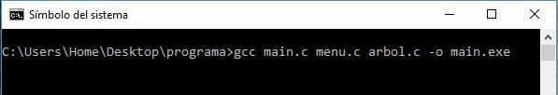

Figura 1: Comando de compilación del programa

3. Después de compilar el programa, escriba la siguiente línea para poder ejecutarlo y utilizarlo:

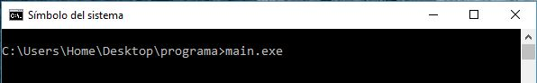

Figura 2: Comando para la ejecución del programa

4. Realizado esto se mostrará en pantalla el programa listo para su uso con sus posibles operaciones como se muestra en la siguiente imagen:

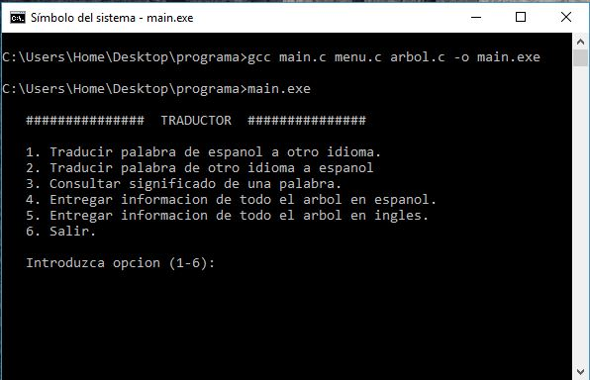

Figura 3: Menú Principal del Programa

Si utiliza Linux/OSX:

1. Abra la terminal de su sistema y diríjase a la ruta de la carpeta donde se encuentre el programa.
2. Una vez abierta la terminal, para poder compilar el programa tiene que escribir la siguiente línea en la consola:

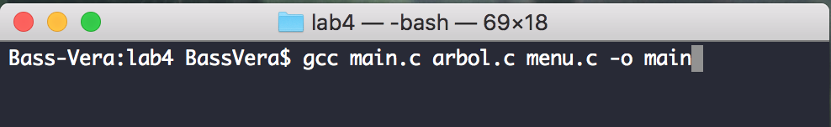

Figura 4: Comando para la compilación del programa

1. Después de compilar el programa, escriba la siguiente línea para poder ejecutarlo y utilizarlo:

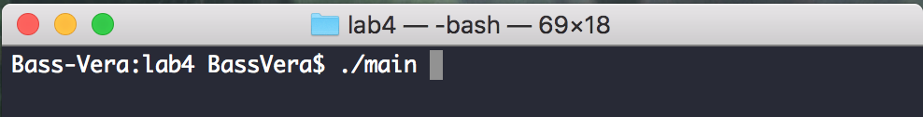

Figura 5: Comando para la ejecución del programa

1. Realizado esto se mostrará en pantalla el programa listo para su uso con sus posibles operaciones como se muestra en la siguiente imagen:

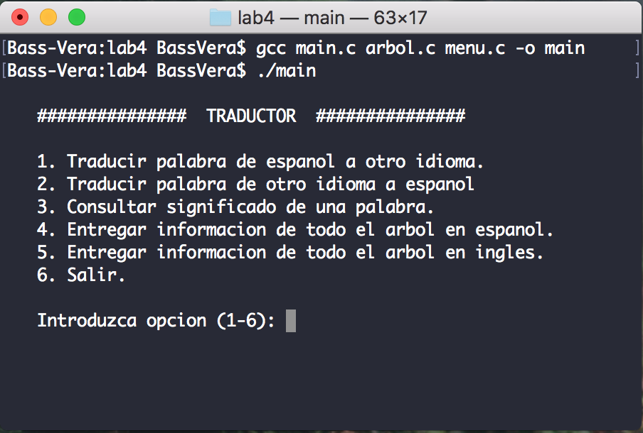

Figura 6: Pantalla principal del programa

# Funcionalidades del Programa

1. Una vez iniciado el código, se mostrará en pantalla el siguiente formato de programa:



Figura 7: Formato del programa

1. En este menú se selecciona la opción que desea utilizar introduciendo un valor numérico entre 1 y 6.
2. Una vez seleccionada una opción, el programa le pedirá al usuario la palabra con la cual desea trabajar. A continuación, se mostrarán opciones de muestra:

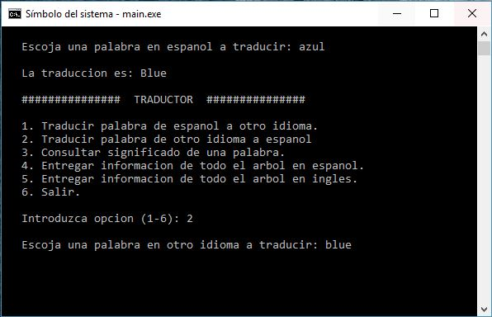

Figura 8: Formato de ingreso de datos

1. Después de ingresar la palabra a utilizar, el programa le retorna la respuesta y a la vez le muestra nuevamente las opciones de la traducción para poder utilizarlas nuevamente de ser el caso deseado:

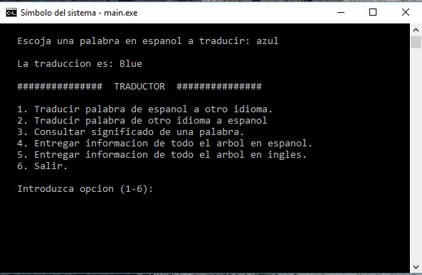

Figura 9: Resultado de la traducción

1. Si el programa no encuentra la palabra indicada, este genera un aviso y vuelve al inicio:

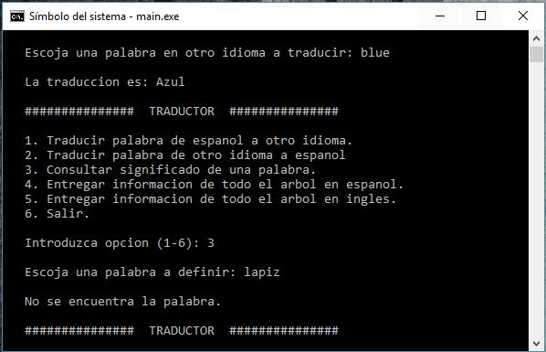

Figura 10: Formato cuando no encuentra el valor

1. En el caso de las opciones 4 y 5, el programa le solicitará la salida del programa para generar el archivo con las soluciones solicitadas como se puede apreciar a continuación:

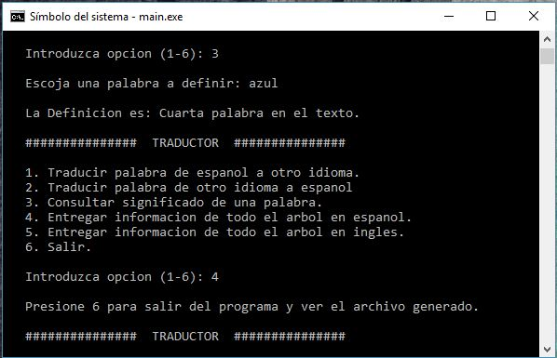

Figura 11: Formato de salida del programa para generar archivos

1. Para finalizar y salir del programa simplemente elija la opción 6, la cual conlleva a la salida del programa como se muestra a continuación:

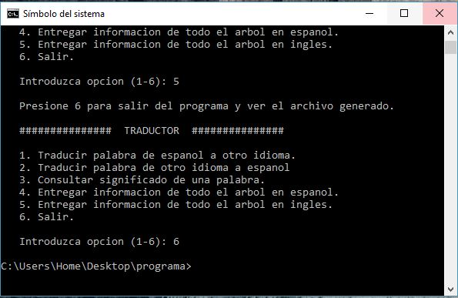

Figura 12: Pantalla en salida de programa

# Posibles Errores

* Evite introducir valores y caracteres no permitidos durante la solicitud de opciones del programa. De ser así, el programa le solicitará nuevamente que ingrese una opción.
* En un posible caso de “loopeo” del programa, proceda a cerrar la terminal y reiniciar el programa utilizando el paso 3 de la sección Cómo compilar y ejecutar.